**13.**

**VLAN a VTP, nativní a tagované rámce, směrování mezi VLANy**

**VLAN - Virtual Local Area Network**

* Virtuální oddíl, který rozděluje síť na menší části
* Oddíly (podsítě) jsou fyzicky propojeny ale logicky rozděleny = Nazvájem se nespojí a neruší svůj provoz, ale jsou ve stejné síti pro správce
* Každé VLANě odpovídá jedna podsíť a jedna broadcast doména
* Rozdělení do VLAN probíhá na síťové vrstvě a zařizují ho switche
* Nejčastěji používána port-based VLAN, která je vázaná na port switche (podle toho na který port zpráva přijde se zařadí do dané VLANy)

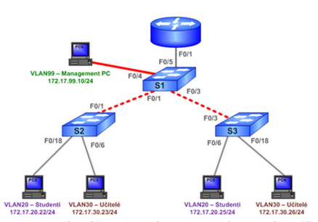

**Druhy VLAN**

**Data VLAN**

* “Uživatelská VLAN”
* určená pro přenos dat od uživatelů, neobsahuje hlasové služby ani data pro řízení sítě

**Default VLAN**

* “Výchozí VLAN”
* Všechny porty po prvním zapnutí přepínače
* V Cisco zařízeních označována jako VLAN 1
* Z důvodu bezpečnosti dobré změnit

**Management VLAN**

* “Řídící VLAN”
* Má přidělenou IP adresu, díky které může řídit switch
* K řízení využívá http, Telnet, SSH nebo SMNP
* Po prvním zapnutí je jako řídící VLAN nastavena VLAN 1 (Default VLAN), vhodné změnit z důvodů bezpečnosti

**Voice VLAN**

* Napomáhá správné funkci VoIP
* Zajišťuje šířku pásma pro kvalitní přenos hlasu, zajišťuje přednost přenosu před ostatními, zajišťuje nízké zpoždění…
* VoIP telefon pracuje jako switch